**MPV:** Mateřská škola Komenského nám. 539, Uherské Hradiště

**Název projektu:** „Zvířátka my rádi máme, rádi jim i pomáháme!“

**Školní rok:** 2024/2025

**Motto projektu**: „Každé zvířátko svůj příběh má, pojď ho s námi poznávat“

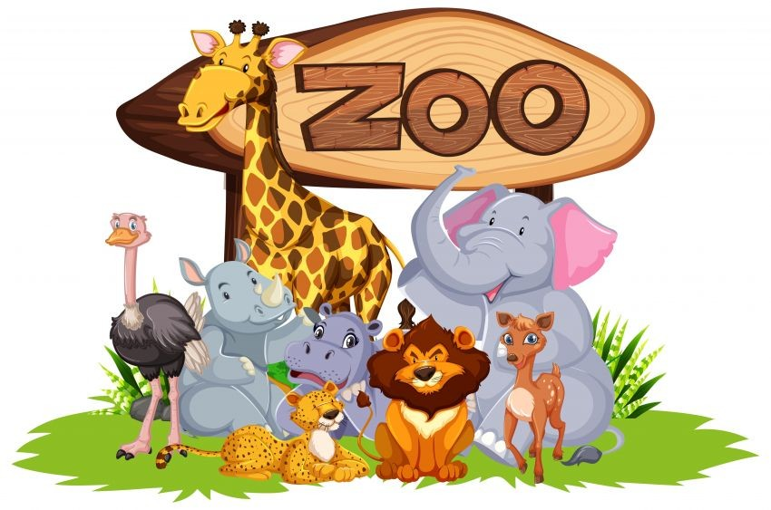

**Cíl projektu:**

Tento rok jsme si pro děti připravily zajímavý vzdělávací projekt s názvem **„Zvířátka my rádi máme, rádi jim i pomáháme.“** Cílem tohoto projektu je seznámit děti nejen s péčí o zvířata a jejich přirozené prostředí, ale také podnítit jejich zájem o ochranu přírody a životního prostředí. Prostřednictvím různorodých aktivit se děti dozvědí o různých druzích zvířat, jejich specifických potřebách a způsobu života. Děti se naučí, jak zvířata chránit a jaký význam mají pro ekosystém. Projekt bude dále rozvíjet důležité sociální a emocionální dovednosti. Děti se naučí spolupracovat v týmech. Tím se posílí jejich schopnost komunikace, sdílení nápadů a respektování názorů ostatních.

Součástí tohoto projektu bude také adopce zvířete, které si každá třída zvolí na základě vlastních preferencí a zájmu. Každá třída si zvolí zvíře, které adoptují. Po celý rok budou mít děti ve třídách „maskota.“ Tento maskot bude představovat zvířátko, které třída adoptovala, a děti se s ním budou moci sblížit. Na společných školních akcích, jako jsou například jarmarky, besídky …, budou mít rodiče možnost finančně přispět na péči o zvolené zvíře, čímž podpoří adopci. Každá třída bude mít svého konkrétního zvířecího maskota, kterého si děti mohou pravidelně „půjčovat“ domů na víkend. Děti si budou moci maskota vzít domů a během víkendu s ním trávit volný čas. Společně s rodiči budou mít možnost nafotit několik fotografií, které pak mohou přidat do třídního zážitkového deníku. Tento deník bude sloužit jako společná kniha, do které budou děti i rodiče zapisovat své zážitky, postřehy z víkendu s maskotem. Kromě fotografií budou moci také popsat, co zajímavého s maskotem zažili.

Na konci školního roku nás čeká společný výlet do zoologické zahrady, kde se děti budou moci se svými adoptovanými zvířaty blíže seznámit. Mladší děti navštíví zoologickou zahradu v Hodoníně, zatímco starší děti se vypraví do zoologické zahrady ve Zlíně. Tento výlet umožní dětem na vlastní oči vidět zvířata, která celý rok podporovaly a o která se symbolicky staraly.

**Charakteristika projektu:**

* Projekt je určen pro běžnou třídu mateřské školy
* Projekt bude probíhat celý školní rok, a je situován do všech tříd MŠ
* Personální zajištění jsou pedagogičtí pracovníci a asistenti pedagoga
* V rámci struktury projektových dnů budou dodrženy nabízené činnosti vycházející z RVP

**Organizace:** Skupinová, individuální, frontální

**Místo realizace:** V prostorách MŠ, zahrada MŠ, návštěva zoologické zahrady Hodonín (mladší děti -Motýlci, Včeličky) /Zlín (starší děti – Berušky, Světlušky)

**Předpokládaný časový rozsah:** Školní rok 2024/2025

**Věková skupina:** Pro děti všech věkových kategorií v MŠ

**Dílčí cíle projektu:**

* **Oblast „Dítě a jeho tělo“**
* Osvojení si věku přiměřených praktických dovedností
* **Oblast „Dítě a jeho psychika“**
* Rozvoj komunikativních dovedností verbálních i neverbálních a kulturního projevu
* Rozvoj tvořivosti (tvořivého myšlení, řešení problémů, tvořivého sebevyjadřování)
* **Oblast: „Dítě a ten druhý“**
* Vytváření prosociálních postojů (rozvoj sociální citlivosti, tolerance, respektu, přizpůsobivosti apod.)
* **Oblast: „Dítě a společnost“**
* Seznamování se světem lidí, kultury a umění, osvojení si základních poznatků o prostředí, v němž dítě žije
* **Oblast: „Dítě a svět“**
* Vytváření elementárního povědomí o širším přírodním prostředí, o jeho rozmanitosti, vývoji a neustálých proměnách

**Očekávané výstupy:**

* Vědomě napodobovat jednoduchý pohyb podle vzoru a přizpůsobit jej podle pokynu
* Učit se zpaměti krátké texty (reprodukovat říkanky, písničky, pohádky, zvládnout jednoduchou dramatickou úlohu apod.)
* Vyjadřovat svou představivost a fantazii v tvořivých činnostech (konstruktivních, výtvarných, hudebních, pohybových či dramatických) i ve slovních výpovědích k nim
* Spolupracovat s ostatními
* Vnímat základní pravidla jednání ve skupině, podílet se na nich a řídit se jimi, podřídit se rozhodnutí skupiny, přizpůsobit se společnému programu, spolupracovat, přijímat autoritu)
* Vnímat, že svět má svůj řád, že je rozmanitý a pozoruhodný, nekonečně pestrý a různorodý – jak svět přírody, tak i svět lidí

**Rizika projektu:**

* Neupozornění na pravidla bezpečnosti v různých situacích (zoologická zahrada)
* Riziko vyšší nemocnosti/respirační onemocnění, chřipky/v souvislosti s ročním obdobím, malá docházka do MŠ při organizaci výletu

**Ranní činnosti:**

* **Hry u stolečku:** puzzle (zvířátka ze ZOO), tematické omalovánky, pracovní listy, konstruktivní hry –stavba zoologické zahrady z dřevěné stavebnice/lego/magnetická stavebnice

1. **Pohybové aktivity:**

V rámci projektu se budeme také věnovat různým pohybovým aktivitám, které budou zaměřeny na rozvoj pohybových dovedností dětí, jako jsou běh, slalom, poskoky, nebo překážkové dráhy. Tyto aktivity budou probíhat v zábavné formě a budou inspirovány zvířecí tematikou. Cílem těchto aktivit je nejen podpořit fyzický rozvoj dětí, ale také jejich představivost a vztah ke zvířecí říši. Pohybové aktivity budou probíhat jak v rámci běžné výuky, tak i během společných akcí na školním hřišti nebo v přírodě.

1. **Komunitní kruh:**

* V rámci komunitního kruhu se s dětmi zaměříme na téma „exotická zvířata.“ Nejprve je seznámíme s programem a vysvětlíme, co jsou to exotická zvířata, jaké druhy mezi ně patří, kde žijí, jak vypadá jejich prostředí a čím se živí. K tomuto tématu budeme využívat různé encyklopedie a naučná videa, která si přehrajeme na MagicBox. Každou třídu bude celým projektem provázet jiné zvířátko.

1. **Předčtenářské dovednosti:**

* Motivační příběhy na téma: Zvířátka ze ZOO
* Malované čtení
* Vyprávění příběhů dětmi
* **Knihy:**
* Žofka ředitelkou ZOO
* Encyklopedie o zvířátkách ze ZOO

1. **Poznávací (hmatová) aktivita:**

* Děti si zaváží oči šátkem. Z předem připraveného koše si vytáhnou plyšové zvířátko žijící v ZOO, popíší ho a společně si povíme o tom, kde žije, čím se živí a jeho typické znaky (+ využití encyklopedie)

1. **Hudební činnosti:**

* Seznámení a nácvik písně „*Máme rádi zvířata“* – Jitka Molavcová (**společná píseň pro všechny třídy**) – rytmizace, využití hudebních nástrojů
* Poslech písní z CD a audio nahrávek
* Využití Orffova instrumentáře
* Melodizace, rytmizace
* ***Další hudební aktivity:***
* *Pět minut v Africe* (využití orffových nástrojů)
* *Jak se hladí hadi* – Karol a Kvido
* *ZOO* – Míša Růžičková

1. **Seznámení a nácvik básně:**

* Kniha *„Říkanky se zvířátky“* (Marie Adamovská, Taťána Pajerová)

1. **Jazykové dovednosti:**

* Tvoření protikladů, tvoření přídavných jmen
* Rozhovory o zvířátkách ze ZOO
* Rozklad slov na slabiky
* Hláska na začátku a konci slova
* Popis, charakteristika zvířat

1. **Činnosti v oblasti poznávací a rozumové**

* Práce s encyklopedií o zvířatech ze ZOO
* Rozlišování zvířat dle stop/srsti/potravy …
* Kimova hra – „Která zvířátka se nám schovala?“ (procvičování zrakové paměti)
* **Předpočetní dovednosti** – „Počítáme zvířátka (**mat. řada** 1-5, 1-10, **procvičování pojmů** - více/méně/o kolik, **třídění podle kritérií** – barva, tvar, velikost)
* **Prostorová orientace** – „Zvířátka ze ZOO“ (procvičování pojmů – před, za, nad, vedle, …)
* Zážitkový deník – Plyšové zvířátko
* **Každý týden budou mít děti možnost zapůjčit si domů našeho třídního maskota. O víkendu ho mohou vzít na výlet nebo strávit s ním volný čas. Během toho mohou pořídit společné fotografie a prožit spoustu zábavných chvil. Po víkendu maskota vrátí zpět do školky a při společném povídání se podělí o zážitky, která s ním prožila. Následně budou fotografie umístěny do zážitkového deníku, kde budou také zapsány všechny zážitky, které dítě s maskotem prožilo.**

1. **Grafomotorické listy, pracovní listy, omalovánky**

* Přiložené pracovní listy (omalovánky, pracovní listy zaměřené na rozvoj zrakového vnímání/předpočetních dovedností/logického myšlení, dokreslování, spojování tečkované linie – viz Příloha)

1. **Práce s technickými a interaktivními pomůcky**

* Bee-Bot – hledání zvířátek dle zadání (název, druh, barva/srst, velikost)
* Magic Box – pohádky a dokumenty o zvířatech

1. **Výtvarné a pracovní činnosti**

* Práce s vodovými/temperovými barvami
* Kresby zvířat dle vlastní fantazie
* Výroba zvířátka z ruliček – využití barevných papírů …

1. **Společné akce MŠ – nabídka aktivit**

* Návštěva zoologické zahrady (**Hodonín** – Motýlci, Včeličky, **Zlín** – Berušky, Světlušky)

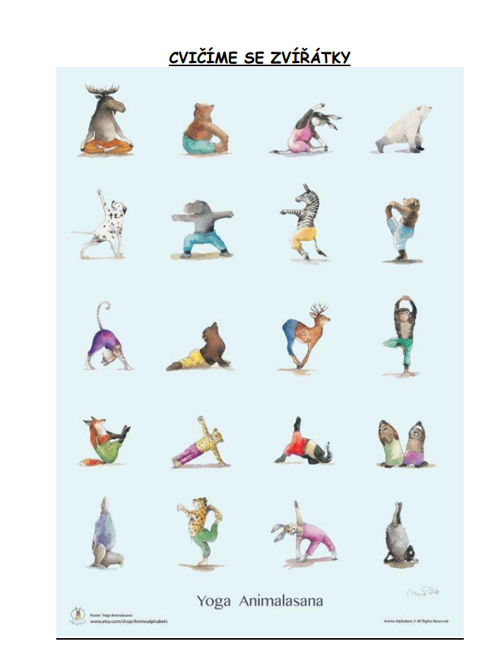

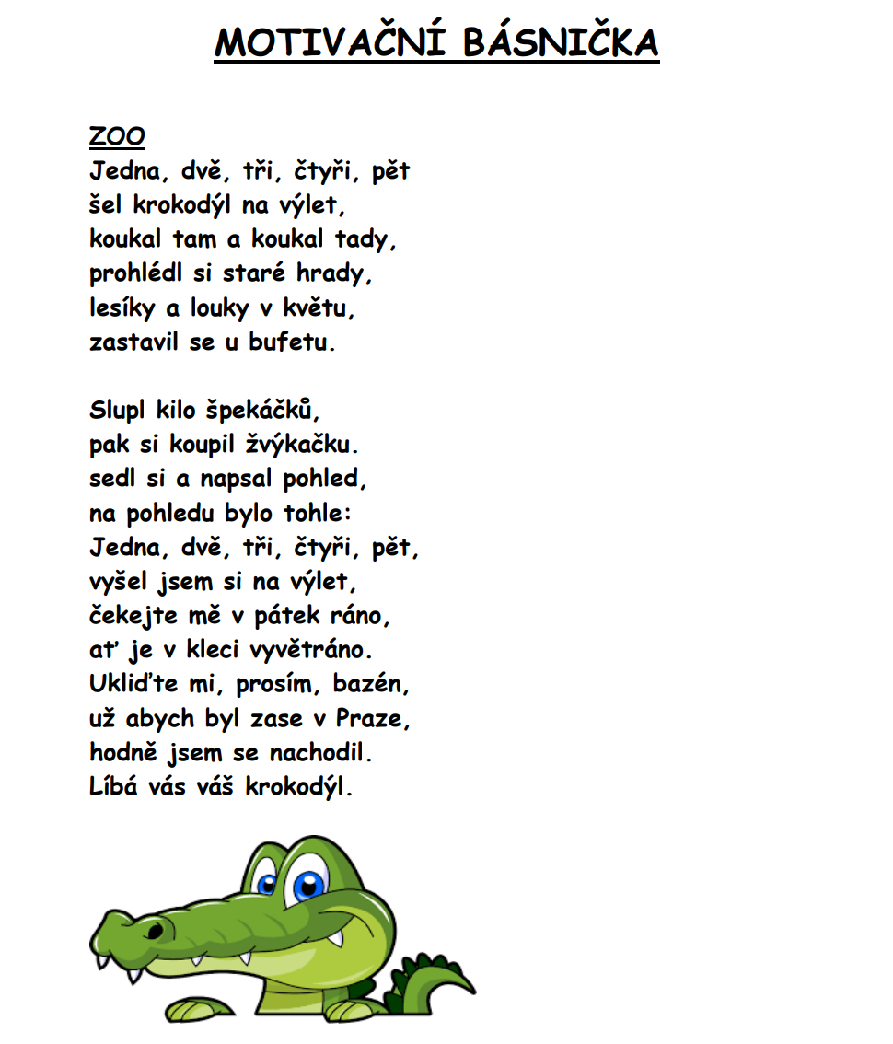

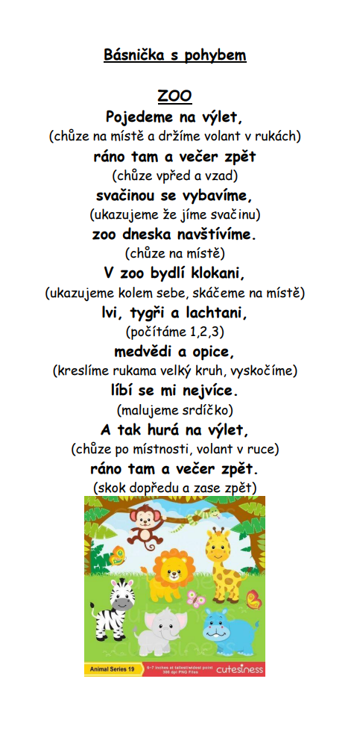

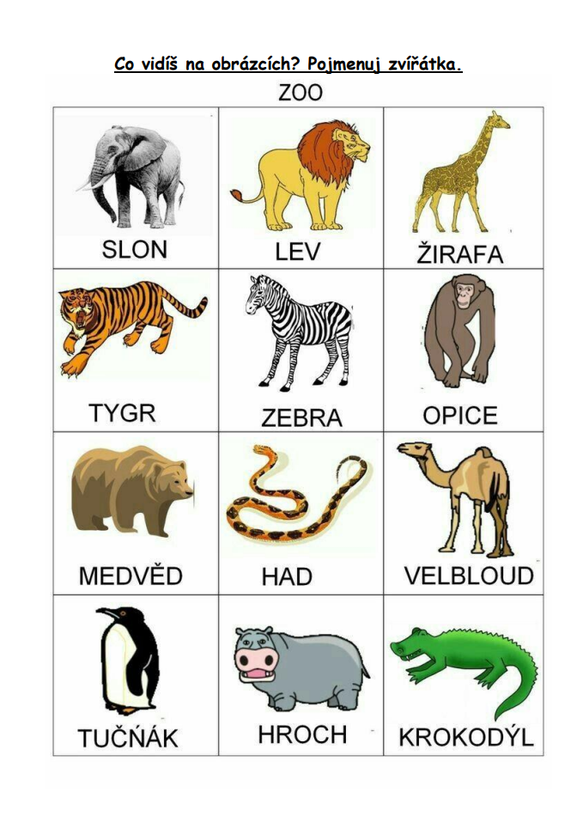

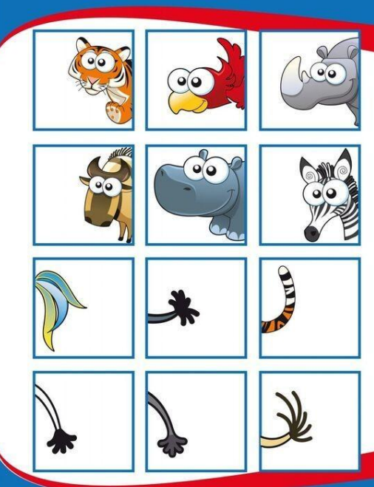

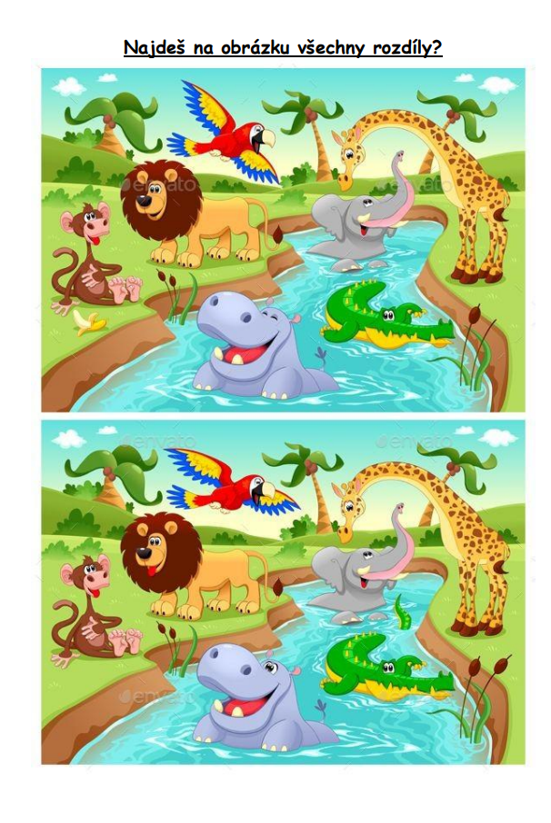

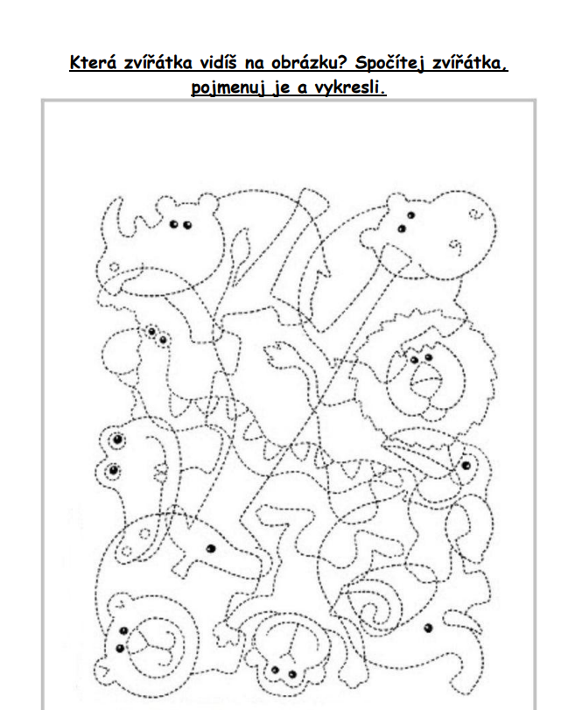

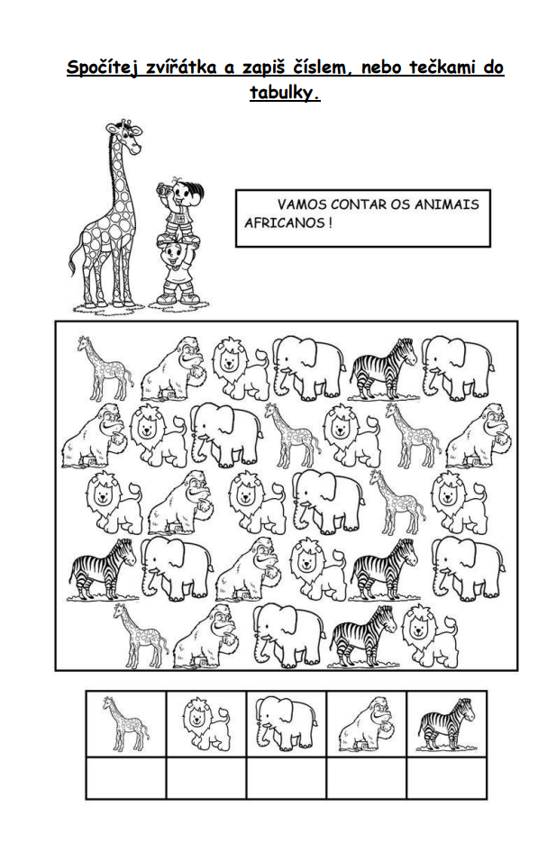

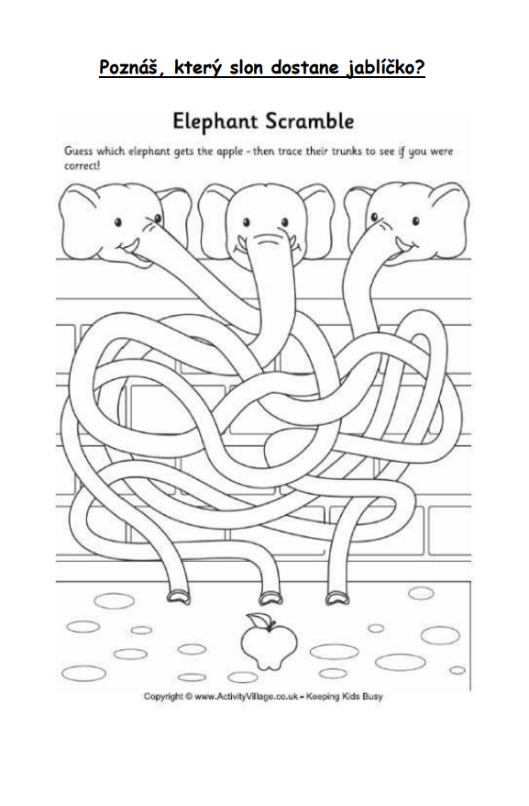

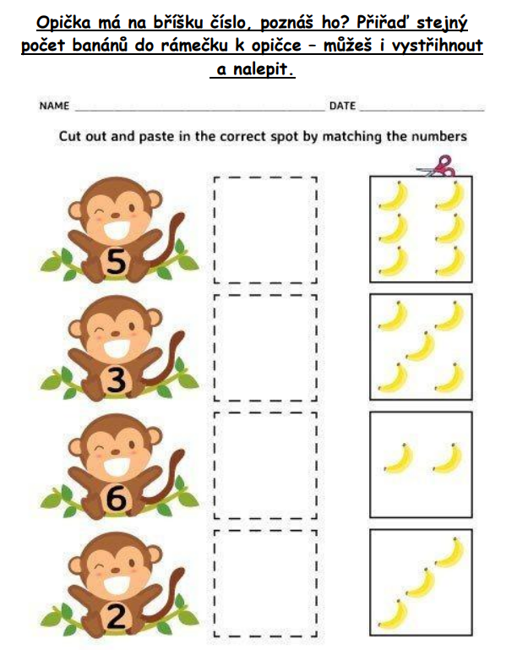

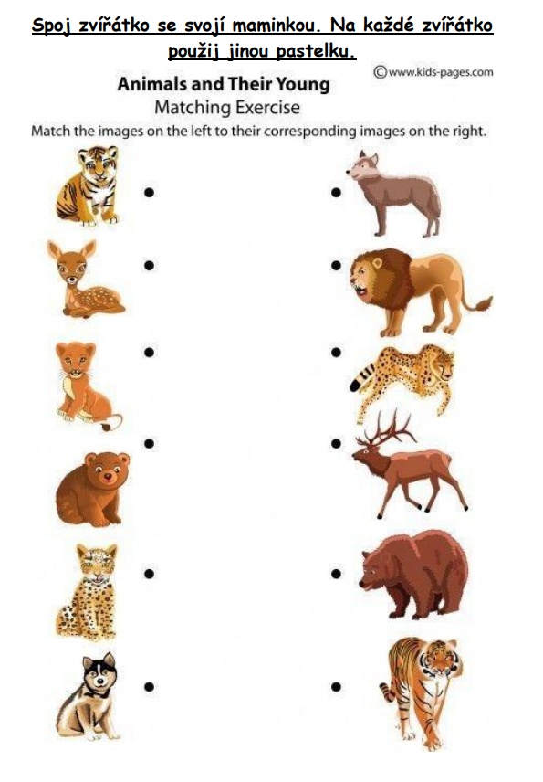

**Bludiště**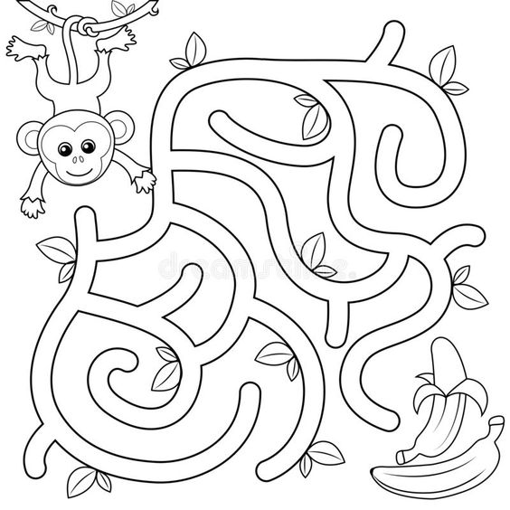

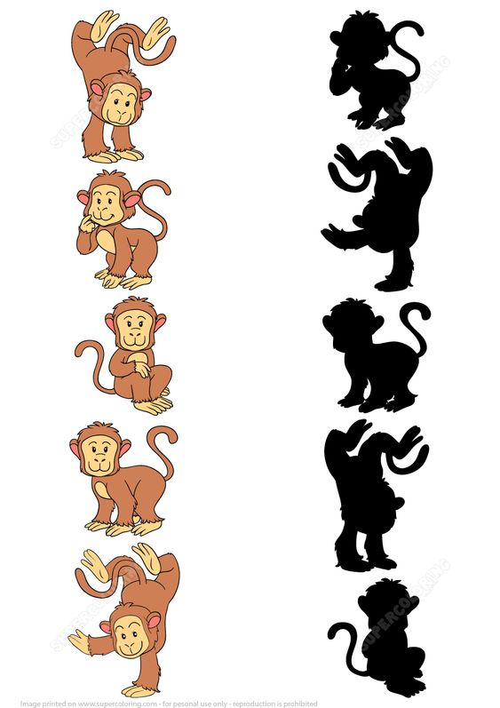**Opičky a jejich stíny – rozvoj zrakového vnímání**

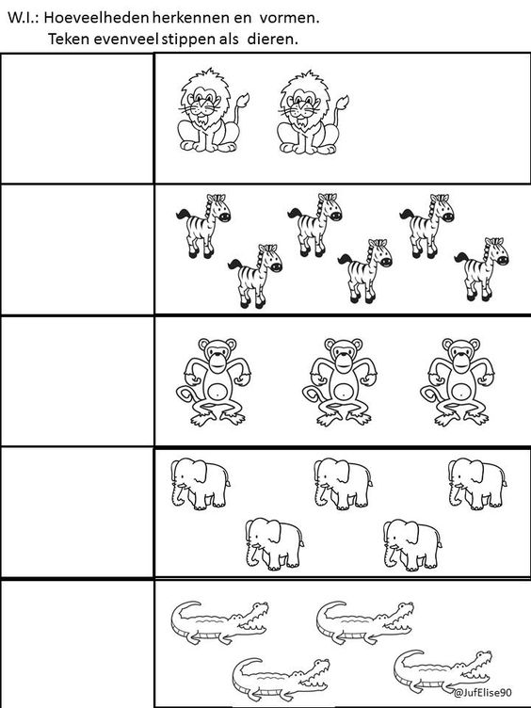**Rozvoj předpočetních dovedností (mat. řada 1-10)**

**„Kam patří zvířátka?“ - Rozvoj logického myšlení**

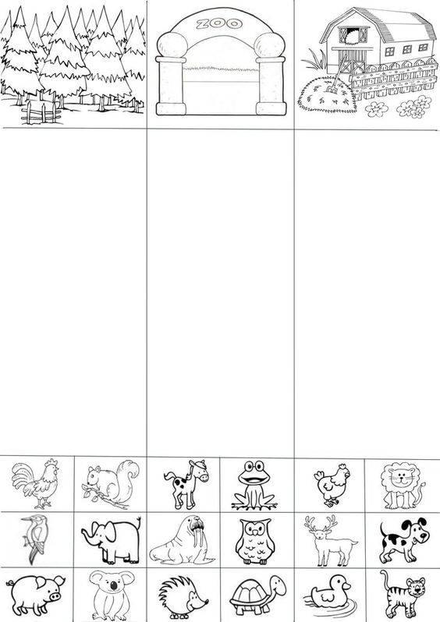

Grafomotorika pro nejmenší

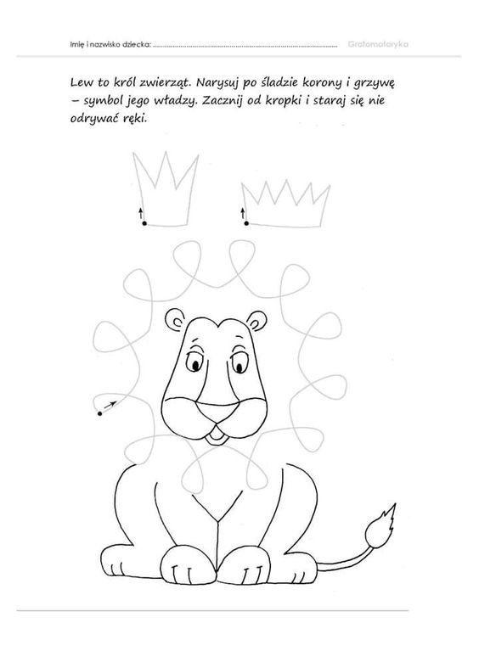**Grafomotorika**

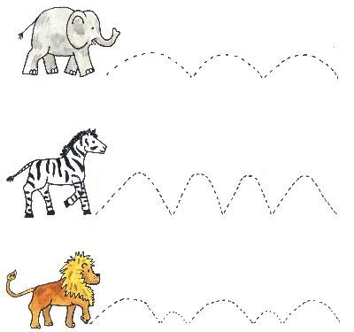

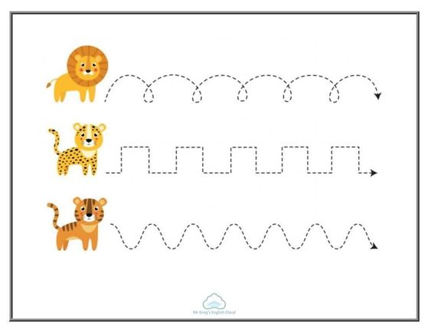



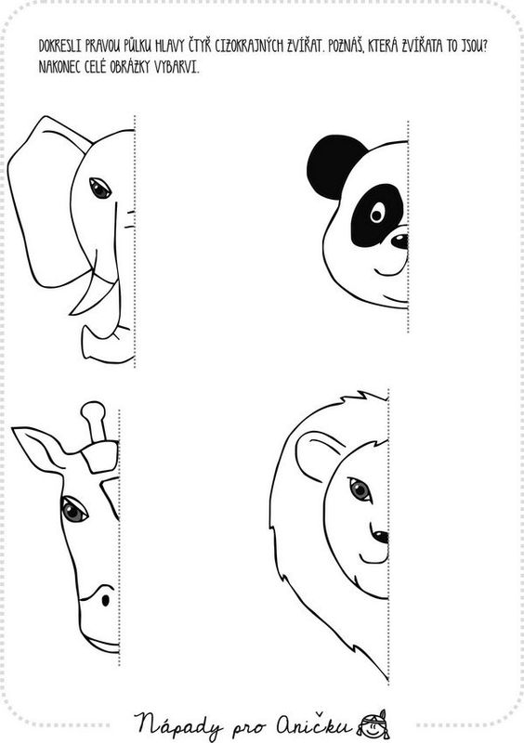

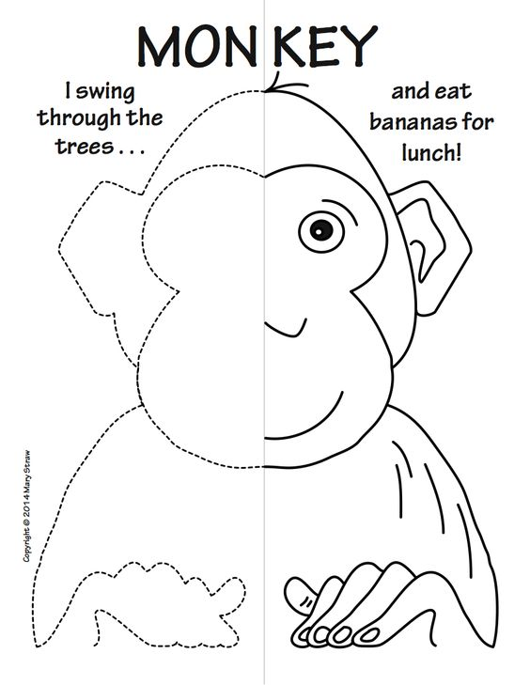

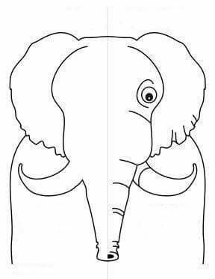

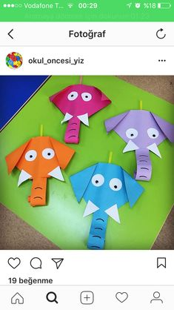**Výtvarná činnost**

